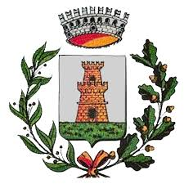
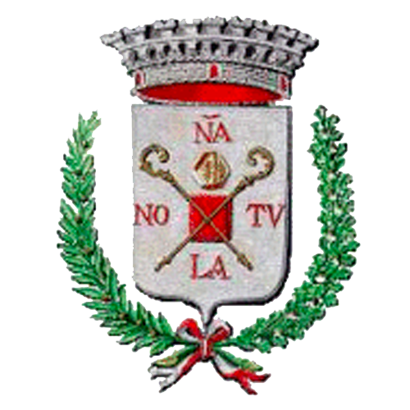
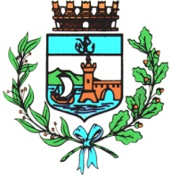

Comune di Bastiglia | Comune di Bomporto | Comune di Nonantola | Comune di Ravarino

7 dicembre 2022
Comunicato stampa 58/2022

Unione del Sorbara, la Polizia Locale fa un bilancio
della campagna contro l’eccessiva velocità
In totale gli Agenti hanno rilevato 855 violazioni in due mesi

Si è conclusa negli scorsi giorni la campagna mirata al contrasto della velocità eccessiva e dei conseguenti pericolosi effetti che questa ha sulla sicurezza stradale, promossa dal Comando della Polizia Locale dell’Unione Comuni del Sorbara sulle strade del territorio.
A riferire sugli esiti della campagna è lo stesso Comandante della Polizia Locale Luca Di Niquili, che, in occasione della conclusione dell'attività di controllo, ha ribadito: “Le postazioni di controllo effettuate dagli agenti anche in questo secondo mese sono state diversificate, sia in termini di strade che in termini di modalità operative, utilizzando vari strumenti di cui il Comando è dotato, quali telelaser, postazioni fisse con utilizzo del box arancione e posti di controllo ordinari. Gli effetti dei maggiori controlli posti in essere in questa seconda parte della campagna sono stati più tangibili, segno di un’evidente sensibilizzazione da parte degli utenti della strada. Infatti – prosegue il Comandante Di Niquili – nel secondo mese di campagna mirata, dal 9 ottobre al 9 novembre, sono state contestate 317 violazioni al Codice della Strada per superamento dei limiti di velocità, con importi variabili tra i 42 e gli 845 euro ed eventuali sanzioni accessorie, a fronte delle 538 del primo mese. Nel corso dell'intera campagna, gli Agenti hanno contestato 855 violazioni”.
Nel dettaglio, le sanzioni elevate nel territorio di Bomporto sono state 242, 200 mediante i velox fissi a Gorghetto e Villavara, 25 con posti di controllo a Gorghetto, altri 2 in via Per Modena e 15 su via Ravarino Carpi, le restanti 75 sanzioni sono state fatte sul territorio di Nonantola.

